Задание подготовлено в рамках проекта АНО «Лаборатория модернизации образовательных ресурсов» «Кадровый и учебно-методический ресурс формирования общих компетенций обучающихся по программам СПО», который реализуется с использованием гранта Президента Российской Федерации на развитие гражданского общества, предоставленного Фондом президентских грантов.
Разработчики
Безбородова Александра Владимировна, ГБПОУ СО «Самарский многопрофильный колледж им. Бартенева В.В.»

Назначение задания
МДК 01.01. Технология малярных работ
Тема: Ремонт окрашенных поверхностей

Комментарии
Задание следует предлагать обучающемуся в тот момент, когда он изучил основные виды дефектов окрашенных поверхностей, но не знаком со способами их устранения

Обучаясь в колледже, ваш приятель начал работать по специальности.
Сейчас его бригада завершила окрашивание стен лестничных пролётов в двухэтажной поликлинике Кировского района г.о. Самара. Он не уверен в том, что работу не придется переделывать. Поэтому вечером перед приемкой попросил вас взглянуть на результат выполнения работ в тех зонах, которые кажутся ему подозрительными.

Внимательно рассмотрите фотографии (источник 1). Изучите информацию о способах устранения типичных дефектов в окрашивании поверхностей (источник 2).
Оцените окрашенные поверхности на предмет наличия дефектов. При обнаружении дефектов предложите способ их устранения. Заполните бланк.

Зона | Наличие дефекта,  да \ нет | Наименование дефекта | Способ устранения дефекта
А
Б
В

Источник 1
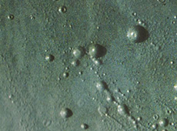 | 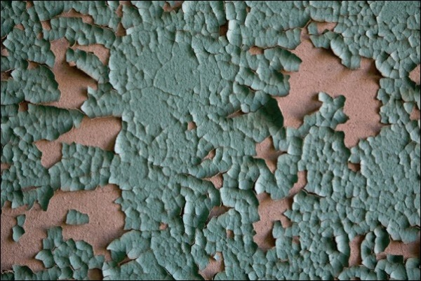
1 этаж, зона А | 1 этаж, зона Б
2 этаж, зона В

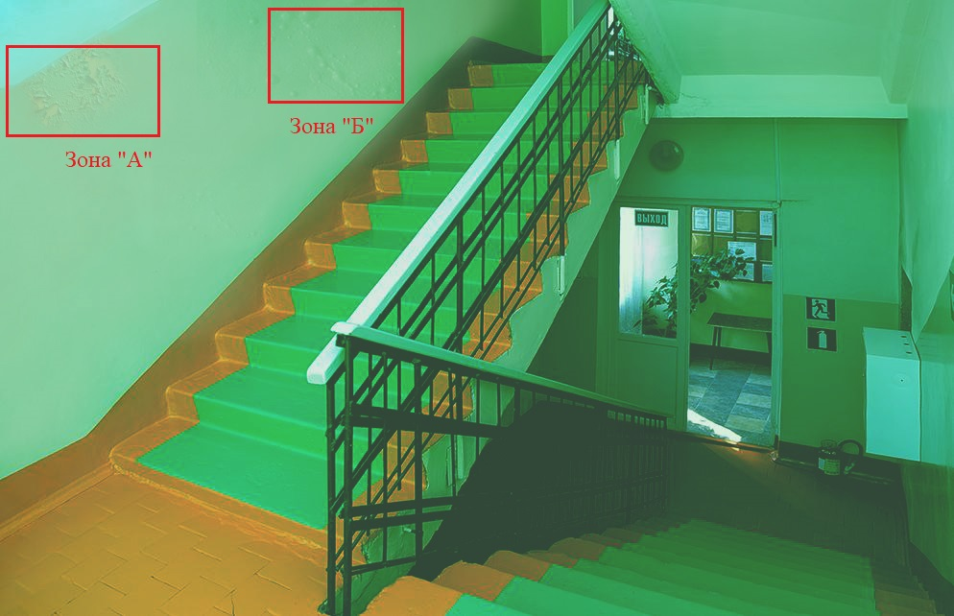

Рисунок 1 - 1 этаж, общий вид
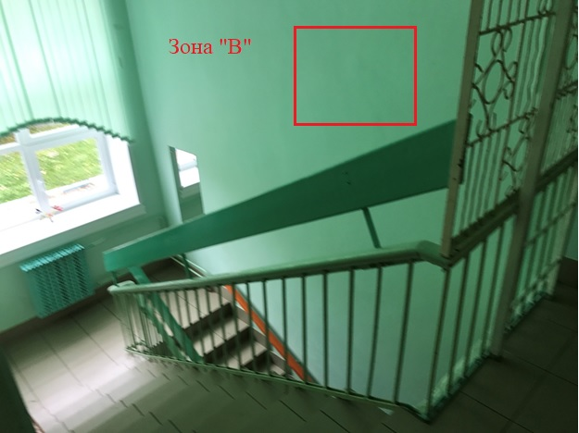

Рисунок 2 - 2 этаж, общий вид
Источник 2
Виды дефектов окрашенных покрытий
Практически при любом ремонте дефекты и некоторые погрешности неизбежны, не являются исключением и малярные работы. Из большого разнообразия типов красок, можно выделить несколько основных, отличающихся по составу и, следовательно, имеющие как разные причины возникновения дефектов, так и разные методы их устранения.
При использовании краски с известковыми и клеевыми составами, наиболее часто мы сталкиваемся с такими явлениями, как потеки и брызги, просвечивание предыдущего слоя, отслоение красочной пленки, жирные или ржавые пятна, изменение цвета покрытия, отмеливание. Причина возникновения таких дефектов лежит на поверхности - это элементарное несоблюдение технологии производства малярных работ при использовании красок с известковыми и клеевыми составами.
Потеки и брызги - результат применения излишне густого красящего раствора. Единственный выход - приготовить раствор нормальной вязкости и, как это ни печально, перекрасить заново всю поверхность.
Просвечивание предыдущего слоя возникает, как следствие неосмотрительного применения грунтовки, резко отличающейся по цвету от применяемой краски. Можно попробовать нанести еще один слой краски, если это не даст желаемого результата, то придется заново грунтовать поверхность, используя грунтовку соответствующего цвета и заново произвести окраску.
Отслоение красочной пленки - результат воздействия целого комплекса причин, одна из которых - излишне густой красящий раствор, который, кроме того, несколько раз наносился на одно и то же место. Другая - слишком много клея включено в состав краски. Третья - слабая шпатлевка или слишком толстый слой старой краски. Для устранения этого дефекта потребуется снять все предыдущие слои краски, включая последние и покрасить поверхность заново. Как вариант при отделке квартиры, можно растушевать краску влажной кистью, смывая часть покрытия, что все равно потребует повторной покраски.
Жирные или ржавые пятна - крайне неприятный и трудно устранимый дефект, объяснимый проникновением воды сквозь слой штукатурки в течение долгого времени. Если окраска выполнялась по свежей древесине, смолистые вещества, присущие древесине, также могут вызывать появление таких пятен. Устранив проникновение воды, и произведя повторную окраску, можно избавиться от такого дефекта. Можно еще попробовать, смыв краску, обработать пятна трехпроцентным раствором соляной кислоты, загрунтовать обработанные места масляной краской и окончательно нанести новый слой краской на основе известковых и клеевых составов.
Жирные пятна связаны исключительно с невысыхающими маслами непосредственно на материале, поверх которого производиться окраска. Избавиться от них можно, только заменив материал для ремонта.
Отмеливание вызывается недостаточным количеством клея в окрасочном растворе или недостаточно тщательным измельчением мела (наличие крупных частиц), особенно если приготовленный раствор перед применением не процеживался. Отмеливание выражается в неспособности материала противостоять регулярному воздействию трения без потери декоративных свойств. Для устранения такого дефекта рекомендуется нанести на слой краски слабый клеевой раствор путем опрыскивания, или произвести повторную грунтовку с последующей окраской всей поверхности.
Изменения цвета краски. Для придания краске определенного цвета, используются соответствующие пигменты (красители), отличающиеся устойчивостью к щелочам и ультрафиолету. Тщательный подбор компонентов красящего раствора позволяет избегать изменения цвета краски. Если же такой дефект имеет место, единственный выход - полная повторная перекраска поверхности.
Следы от кисти - самый распространенный дефект, являющийся результатом применения излишне густой краски. Устраняется удалением засохшей краски при помощи, например, пемзы и повторной окраской раствором, вязкость которого доведена до необходимой кондиции.
Нанесение быстро сохнущей краски в несколько заходов, может вызвать появление заметных стыков в окраске. Применение краски другого типа или повторная окраска в один заход, поможет устранить этот дефект.
«Крокодилова кожа» - появление «морщин» на окрашенной поверхности является следствием неосмотрительного нанесения краски на поверхность, еще не полностью высохшую после предшествующей обработки. В этом случае исправление дефекта потребует, полной перекраски поверхности.
Использованы материалы источника: https://studbooks.net/2304104/nedvizhimost/defekty_voznikayuschie_malyarnyh_rabotah

Инструмент проверки

Зона | Наличие дефекта, да \ нет | Наименование дефекта | Способ устранения дефекта
А | ДА | потеки и брызги | Покрасить поверхность заново
Б | ДА | отслоение красочной пленки | Снять все предыдущие слои краски. Покрасить поверхность заново
В | НЕТ

За каждую верную оценку наличия \ отсутствия дефекта | 1 балл
Максимально | 3 балла
За каждую верную идентификацию вида дефекта | 1 балл
Максимально | 2 балла
За каждый полностью и верно указанный способ устранения дефекта  (балл выставляется в случае, если дефект определен верно) | 1 балл
Максимально | 2 балла
Максимальный балл | 7 баллов

